МИНИСТЕРСТВО НАУКИ И ВЫСШЕГО ОБРАЗОВАНИЯ  
РОССИЙСКОЙ ФЕДЕРАЦИИ

Федеральное государственное автономное образовательное учреждение   
высшего образования

«КРЫМСКИЙ ФЕДЕРАЛЬНЫЙ УНИВЕРСИТЕТ им. В. И. ВЕРНАДСКОГО»

ФИЗИКО-ТЕХНИЧЕСКИЙ ИНСТИТУТ

Кафедра компьютерной инженерии и моделирования

**Личный фитнес тренер**

Курсовая работа

по дисциплине «Программирование»

студента 2 курса группы ИВТ-б-о-191(2)

Баланюка Никиты Александровича

направления подготовки 09.03.01 «Информатика и вычислительная техника»

|  |  |  |
| --- | --- | --- |
| Научный руководитель  старший преподаватель кафедры компьютерной инженерии и моделирования | ____________  (оценка)  ____________  (подпись, дата) | Чабанов В.В. |

Симферополь, 2020

**РЕФЕРАТ**

Разработка проекта «Личный фитнес тренер» – Симферополь – ФТИ КФУ им. Вернадского, 2020. 23 с, 30 ил, 8 ист.

Объект разработки – фитнес приложение, позволяющее подбирать необходимые физические упражнения в зависимости от целей и возможностей пользователя.

Цель работы – создание удобного и простого по дизайну мобильного фитнес приложения, позволяющего в зависимости от целей и возможностей пользователя подбирать подходящие физические упражнения, а так же отслеживать изменения параметров тела и процента подкожного жира.

Для создания проекта использовались языки программирования С++, Java, MySQL. Средой разработки являлась Qt Creator, Android Studio, а также MySQL Workbench.

Результаты и их новизна – в результате выполнения проекта «Личный фитнес тренер» было создано мобильное приложение, которое имеет обширный список физических упражнений, авторизацию и регистрацию пользователя, а так же подсчет процента подкожного жира.

Значимость работы и выводы - в связи с тем, что на данный момент люди всё больше интересуются спортом, хорошим помощником в их спортивных начинаниях будет приложение "Личный фитнес тренер". В ходе выполнения курсовой работы изучены следующие языки программирования: C++, Java, MySQL, был получен опыт работы с клиент-серверной архитектурой.

Область применения, рекомендации по использованию результатов работы -применение спортсменами при планировании тренировки.

ПРОГРАММИРОВАНИЕ,С++,Java,КЛИЕНТ,СЕРВЕР,MySQL

**О**ГЛАВЛЕНИЕ

ВВЕДЕНИЕ 4

ГЛАВА 1 ПОСТАНОВКА ЗАДАЧИ 5

1.1 Цель проекта 5

1.2 Существующие аналоги 5

1.3 Основные отличия от аналогов 5

1.4 Техническое задание 5

1.4.1 Требование к программному продукту 5

1.4.2 Требование к параметрам технических средств 6

ГЛАВА 2 ПРОГРАММНАЯ РЕАЛИЗАЦИЯ ПРИЛОЖЕНИЯ 7

2.1 Анализ инструментальных средств 7

2.2 Описание алгоритмов, основных модулей, структур данных 9

ГЛАВА 3 ТЕСТИРОВАНИЕ ПРОГРАММЫ 17

3.1 Тестирование исходного кода, интерфейса и юзабилити 17

ГЛАВА 4 ПЕРСПЕКТИВЫ ДАЛЬНЕЙШЕГО РАЗВИТИЯ ПРОЕКТА 20

4.1 Перспективы технического развития 20

4.2 Перспективы монетизации 20

ЗАКЛЮЧЕНИЕ 22

ЛИТЕРАТУРА 23

ВВЕДЕНИЕ

В связи с тем, что люди всё больше интересуются спортом, востребованность в хорошем и удобном фитнес приложении растет. В программе "Личный фитнес тренер" учтены возможности пользователей, поэтому любой человек сможет провести тренировку в зале, на улице или в домашних условиях. В связи с пандемией COVID-19 тренировки в домашних условиях особенно актуальны.

Проект «Личный фитнес тренер»:

Целью работы являлось создание удобного и простого по дизайну мобильного фитнес приложения, а так же получение навыка работы с клиент-серверной архитектурой.

Для выполнения поставленных целей необходимо было выполнить следующие задачи:

* Изучение языка программирования С++
* Изучение языка программирования Java
* Изучение языка программирования MySQL
* Изучение клиент-серверной архитектуры
* Изучение среды разработки Android Studio
* Изучение среды разработки MySQL Workbench

ГЛАВА 1  
ПОСТАНОВКА ЗАДАЧИ

# 1.1 Цель проекта

Удобное в использовании фитнес приложение, предлагающее выбор физических упражнений в зависимости от целей пользователя и от возможностей места проведения тренировок, позволяющее отслеживать рост, вес, процент подкожного жира.

# 1.2 Существующие аналоги

* Thenx - фитнес приложение, предлагающее упражнения только на турниках.
* Next - фитнес приложение, в ассортименте которого упражнения только с собственным весом в домашних условиях.
* Heria Pro - фитнес приложение, предлагающее помощь в тренировках в тренажерном зале.
* Твой тренер - фитнес приложение, обладающее небольшим списком упражнений, специализированных на людей, желающих сбросить лишний вес или просушиться.

# 1.3 Основные отличия от аналогов

Создание приложения, включающего в себя все виды тренировок и имеющего выбор местности проведения занятий.

# 1.4 Техническое задание

# 1.4.1 Требование к программному продукту

Программа должна содержать в себе функции и обладать таким интерфейсом:

* Вход в аккаунт существующего пользователя.
* Регистрация нового пользователя.
* Выбор цели тренировок.
* Выбор места проведения тренировок.
* Отслеживание изменений параметров тела.
* Список упражнений с рекомендуемым количеством повторений.
* Возможность отмечать выполненные упражнения.

1.4.2 Требование к параметрам технических средств

* Android версии 8.0 и выше.

ГЛАВА 2  
ПРОГРАММНАЯ РЕАЛИЗАЦИЯ ПРИЛОЖЕНИЯ

# 2.1 Анализ инструментальных средств

В ходе создания проекта были задействованы следующие языки программирования:

1. Java - клиентская часть.

Данный язык был выбран в связи с тем, что большую часть всех мобильных приложений разрабатывают именно на нём. Были варианты задействовать С++, однако, всё таки, для создания программы под Android он был менее удобен.

1. С++ - серверная часть.

Для создания серверной части я выбрал данный язык, так как уже был опыт после выполнения лабораторной работы именно по этой теме.

Изначально рассматривались следующие языки для реализации данной части приложения:

* Java - так как было довольно просто связать клиент с сервером, так были изучены темы соединения, во время общего знакомства с данным языком.
* Python.
* Node js.

1. MySQL - база данных.

Выбран был этот язык, так как он наиболее популярен в данном применении.

Были использованы следующие среды программирования:

1. Android Studio.

Android Studio - интегрированная среда разработки (IDE) для работы с платформой Android.

В данной среде был написан весь код на Java для реализации клиентской части проекта.

Была выбрана именно эта среда разработки, так как она самая популярная в разработке приложений под систему Android. У данной среды разработки очень много своих плюсов, которые позволяют ей преобладать над другими программами:

* Способность работать с UI компонентами при помощи Drag-and-Drop.
* Функция предпросморта макета на нескольких конфигурациях экрана.
* Сборка приложений, основанная на Gradle.
* Различные виды сборок и генерация нескольких .apk файлов.
* Шаблоны основных макетов и компонентов Android.
* Поддержка разработки приложений для Android Wear и Android TV.

Так же рассматривались следующие варианты:

* Visual Studio 2019.
* Qt Creator - удобная среда разработки, однако я предпочел более традиционную программу для реализации клиентской части.

1. Qt Creator.

Была выбрана данная среда разработки так как был опыт работы с ней ранее. В данной среде разработки был написан весь код на языке C++, который отвечает за серверную часть проекта.

Так же рассматривались следующие варианты:

* Visual Studio 2019.
* Eclipse.

# 2.2 Описание алгоритмов, основных модулей, структур данных

В самом начале, для того, чтоб пользователь мог авторизоваться или войти в свой аккаунт, необходимо запустить сервер и БД. Сервер работает на порту 3390, а база данных на 3306.

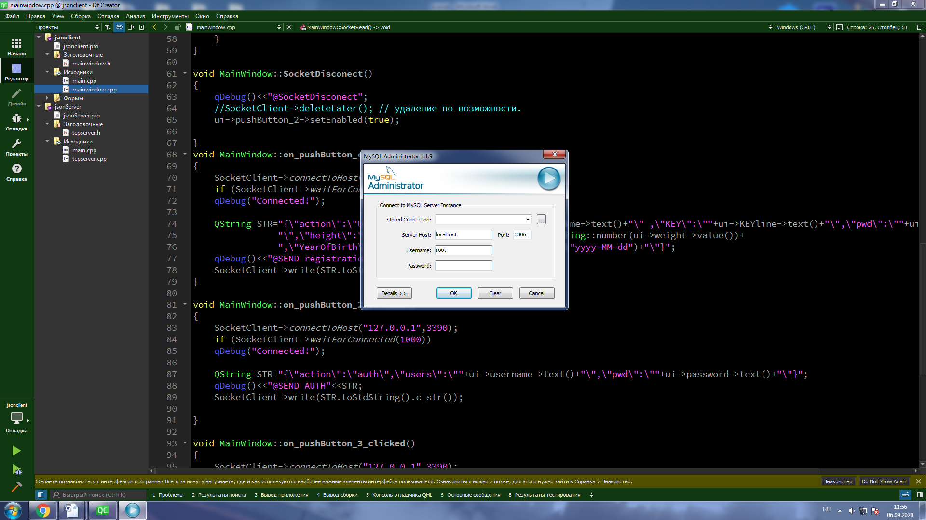

Рисунок 1 - Порт подключения к баз данных

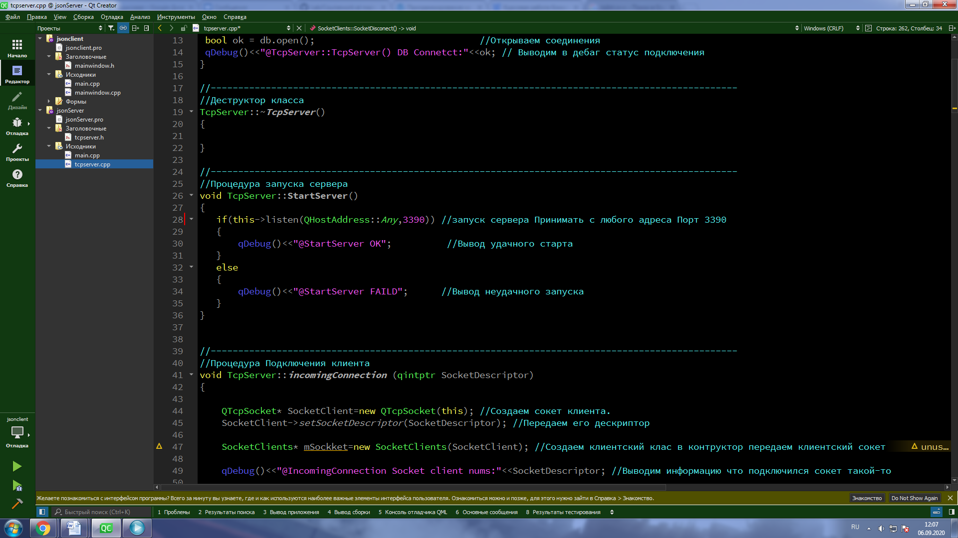

Рисунок 2 - Запуск сервера и прослушивание порта 3390

Далее уже идет подключение клиента к серверу. Для наглядного отображения работы сервера и БД был написан клиент так же в Qt Creator на языке C++. Создаем клиентские сокеты для отправки и чтения информации, а так же делаем проверку на устойчивость соединения.

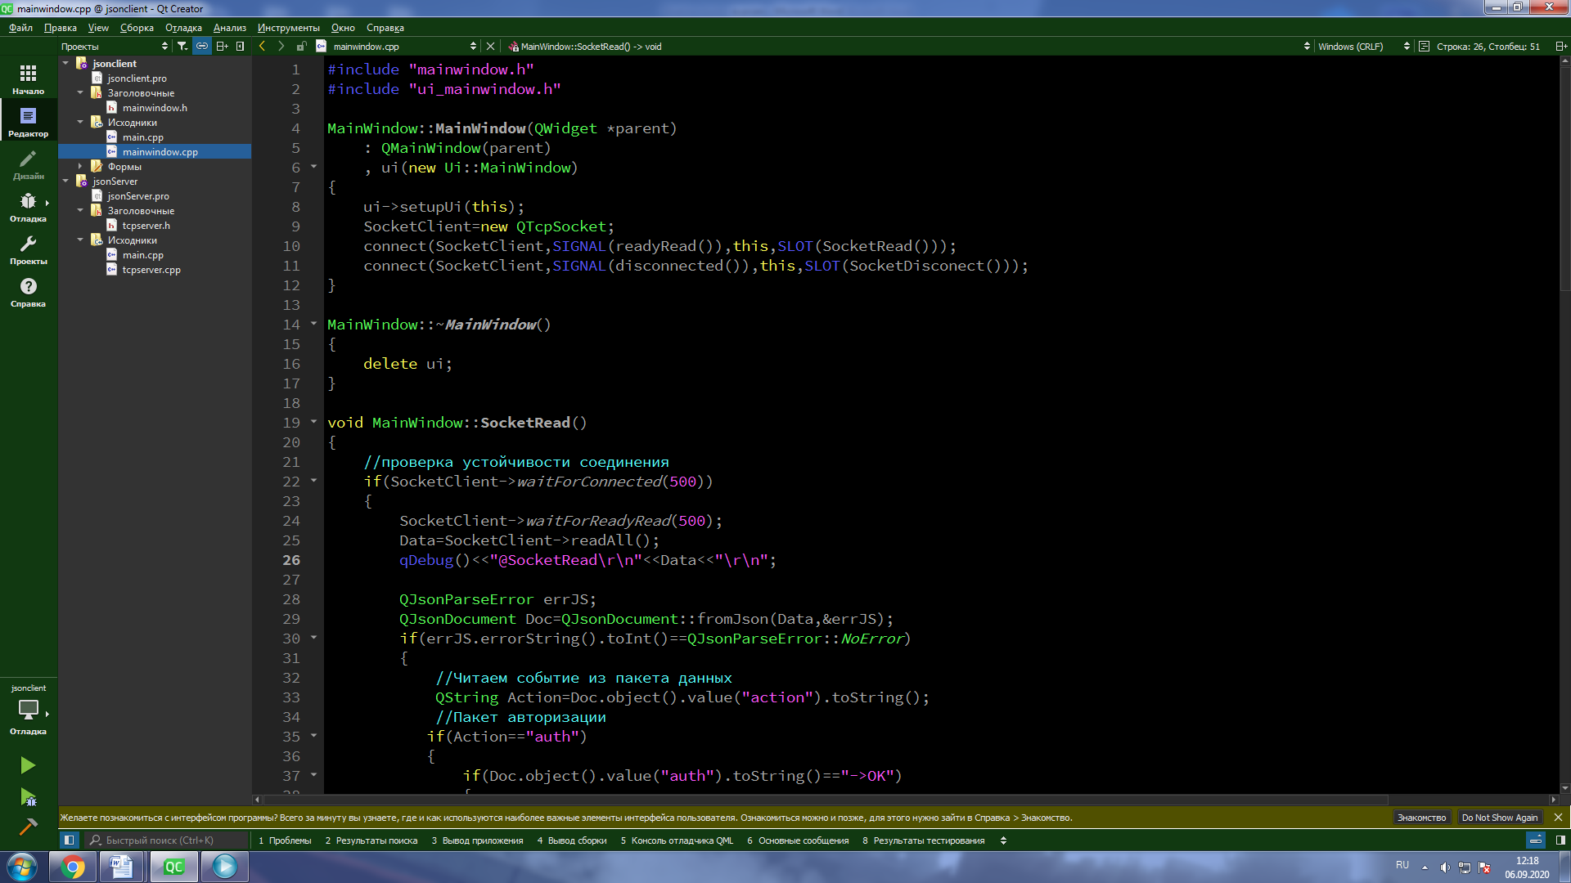

Рисунок 3 - создание клиентских сокетов

На сервере осуществляем процедуру подключения клиента. В первую очередь создаем сокет клиента и передаем его в дескриптор. После чего создаем клиентский класс для передачи в конструктор клиентского сокета. После этого выводим информацию о подключении сокета такого-то.

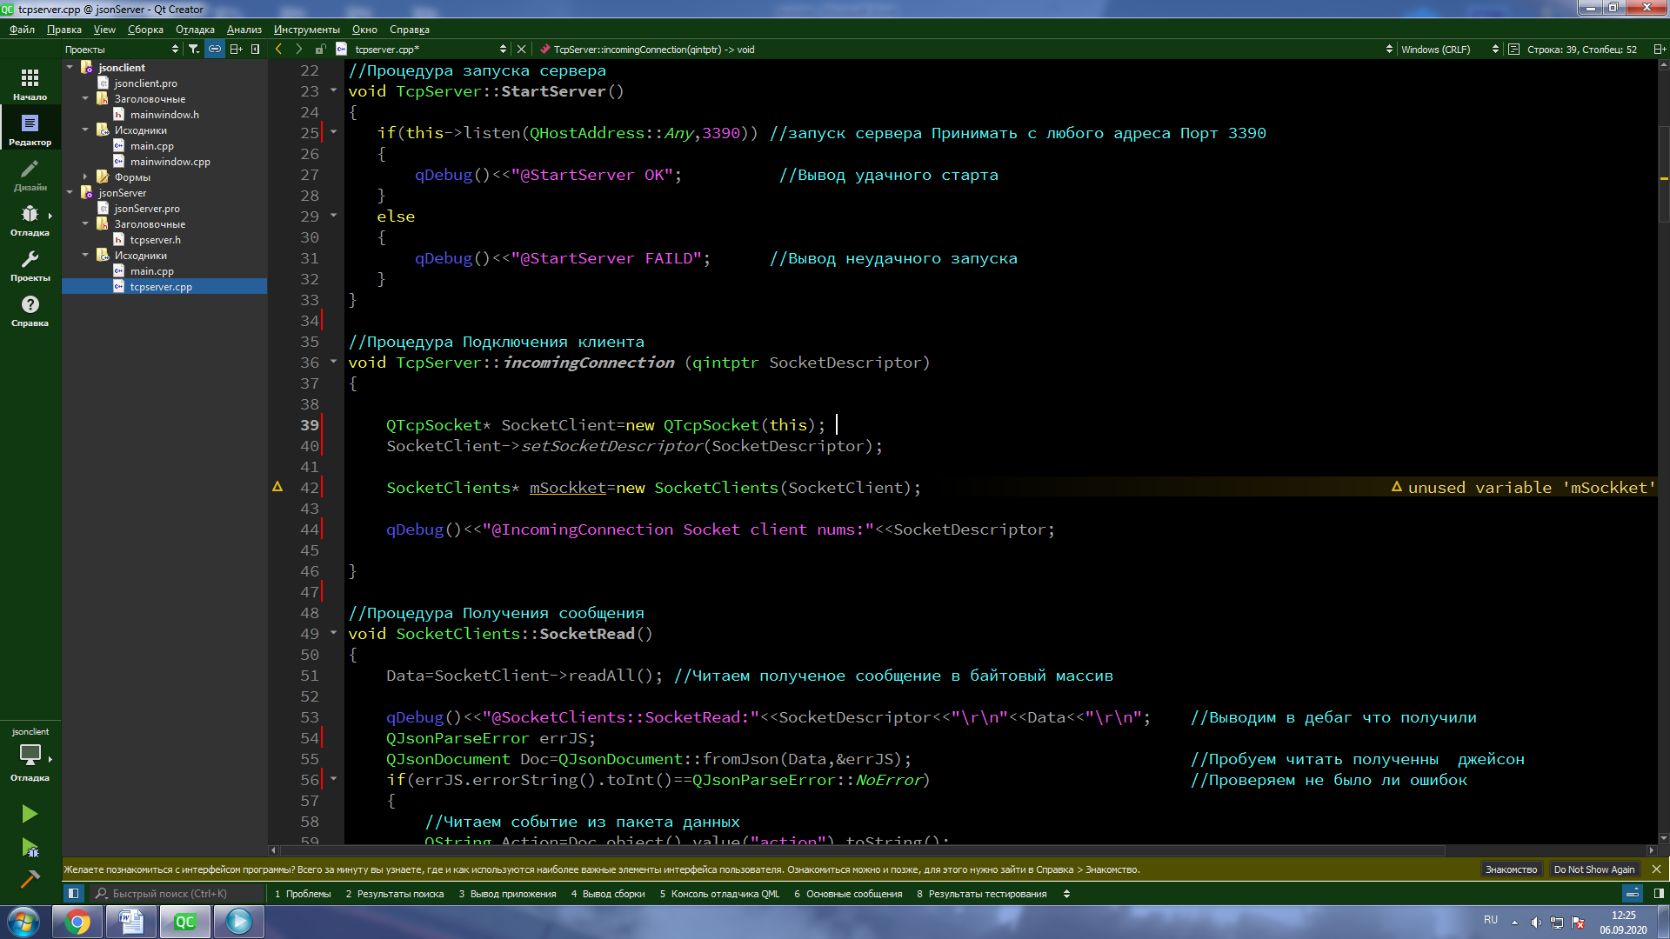

Рисунок 4 - Подключение клиента

Далее в клиентском коде читаем событие из пакета активностей: это может быть авторизация, запрос на расчет формулы, регистрация или же обновление профиля, то есть внесение новых параметров тела и запоминание их в базе данных. Все это происходит после нажатия кнопок в клиенте. Запрос отправляется на указанный порт и хост с информацией, внесенной пользователем.

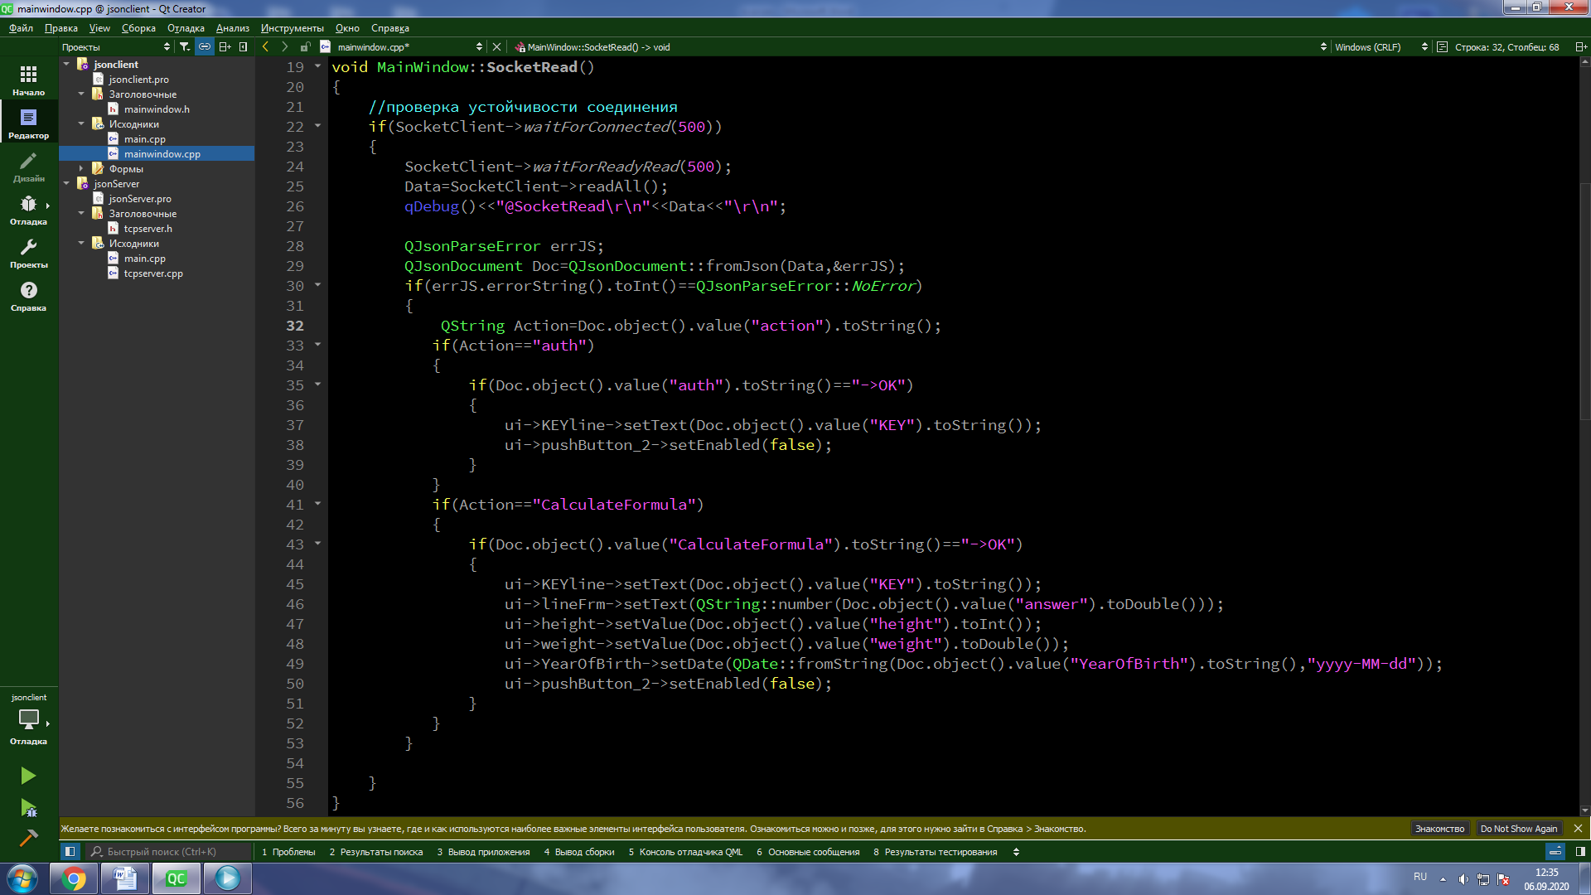

Рисунок 5 - Чтение события из пакета данных

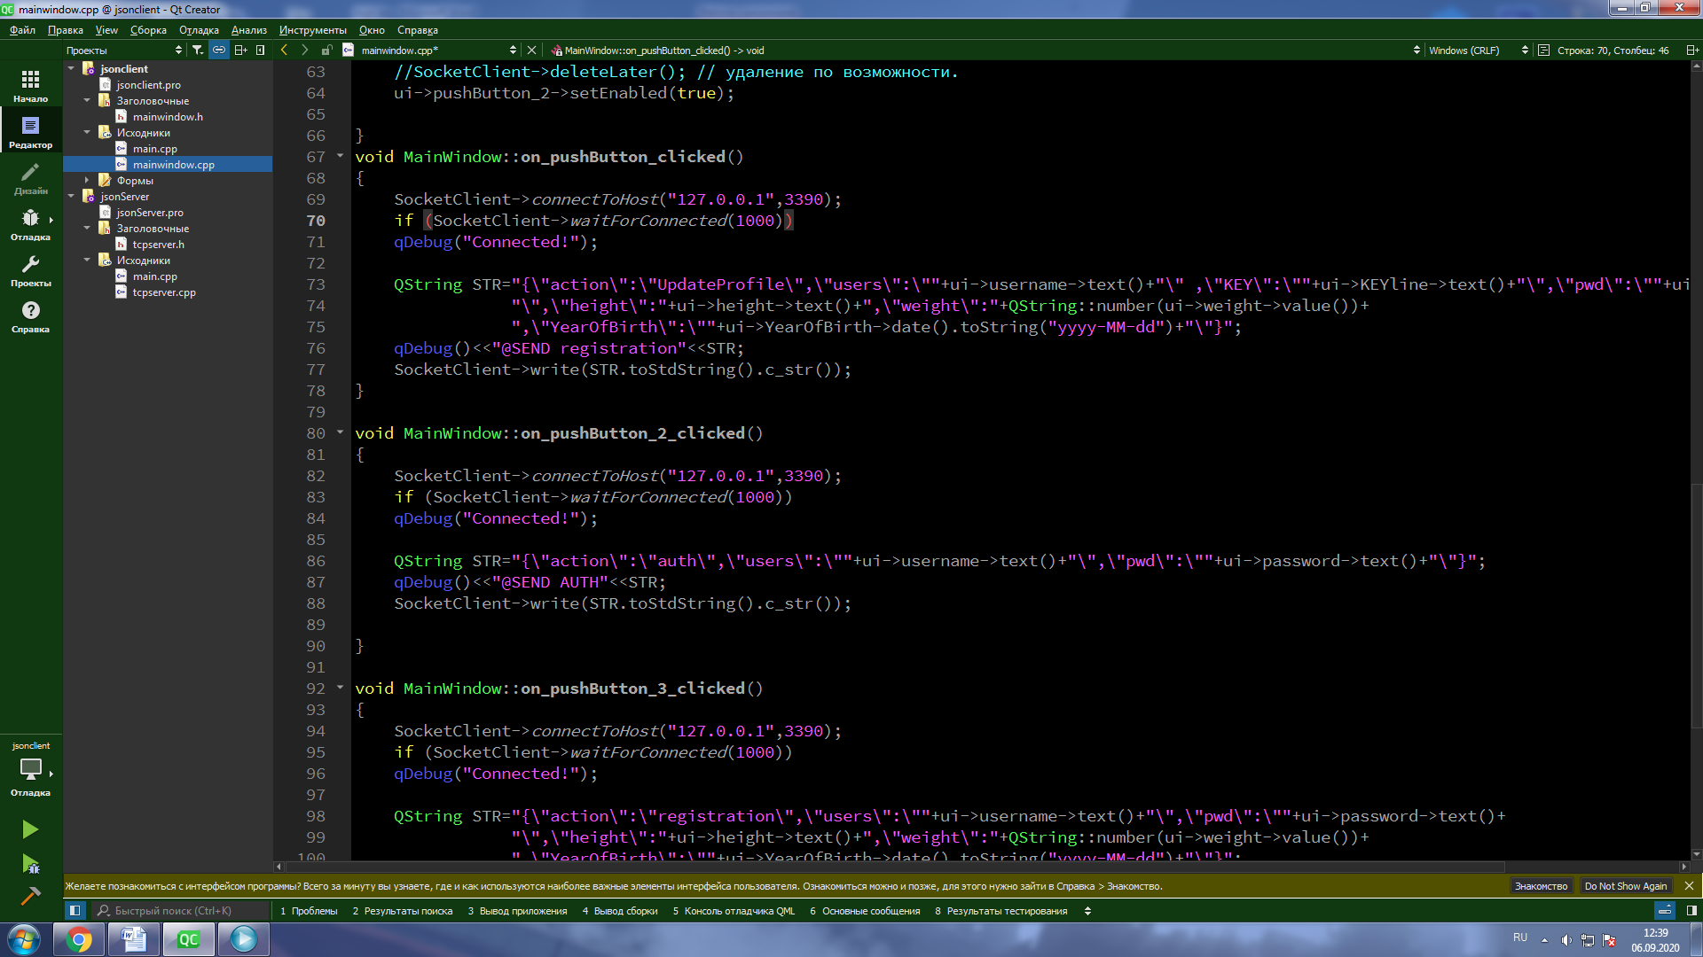

Рисунок 6 - Отправка запроса авторизации на сервер

Далее вся работа происходит на сервере. Первым делом идет получение сообщения и чтение его в байтовый массив. Потом выводим в Debug полученное сообщение для того, чтоб потом можно было проверить на соответствие с запросом активности. Еще сделана проверка на ошибки при чтении.

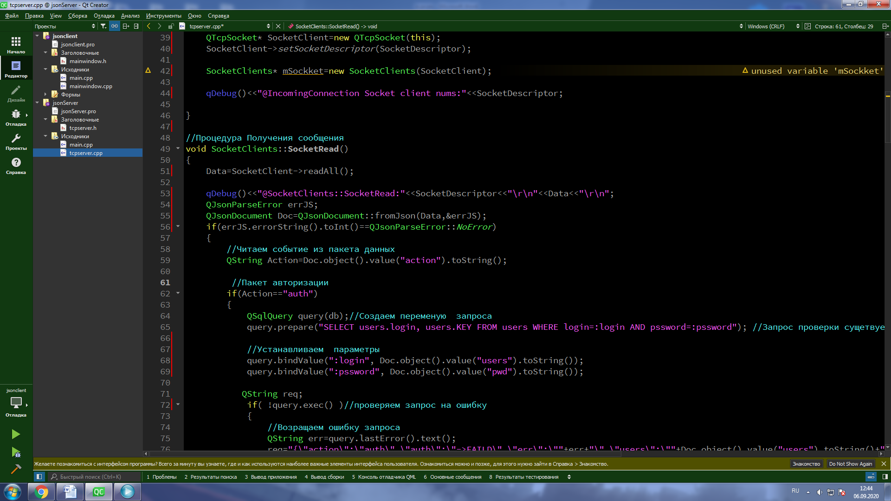

Рисунок 7 - Процедура получения сообщения

Следующим шагом является чтение события из пакета данных.

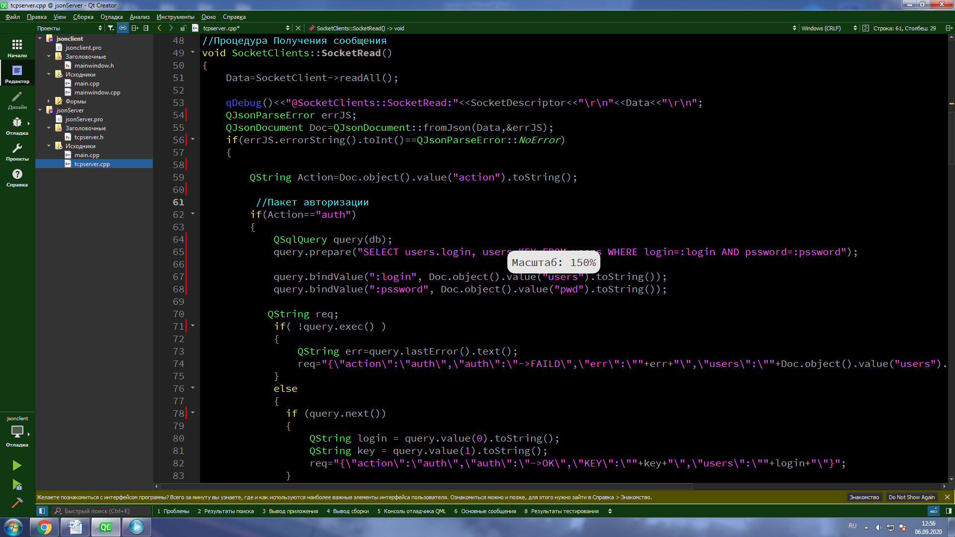

Рисунок 8 - Чтение события

Рассмотрим сначала активность "Авторизация". Создаем переменную запроса в нашу БД и отправляем запрос на проверку, существует ли такой пользователь.

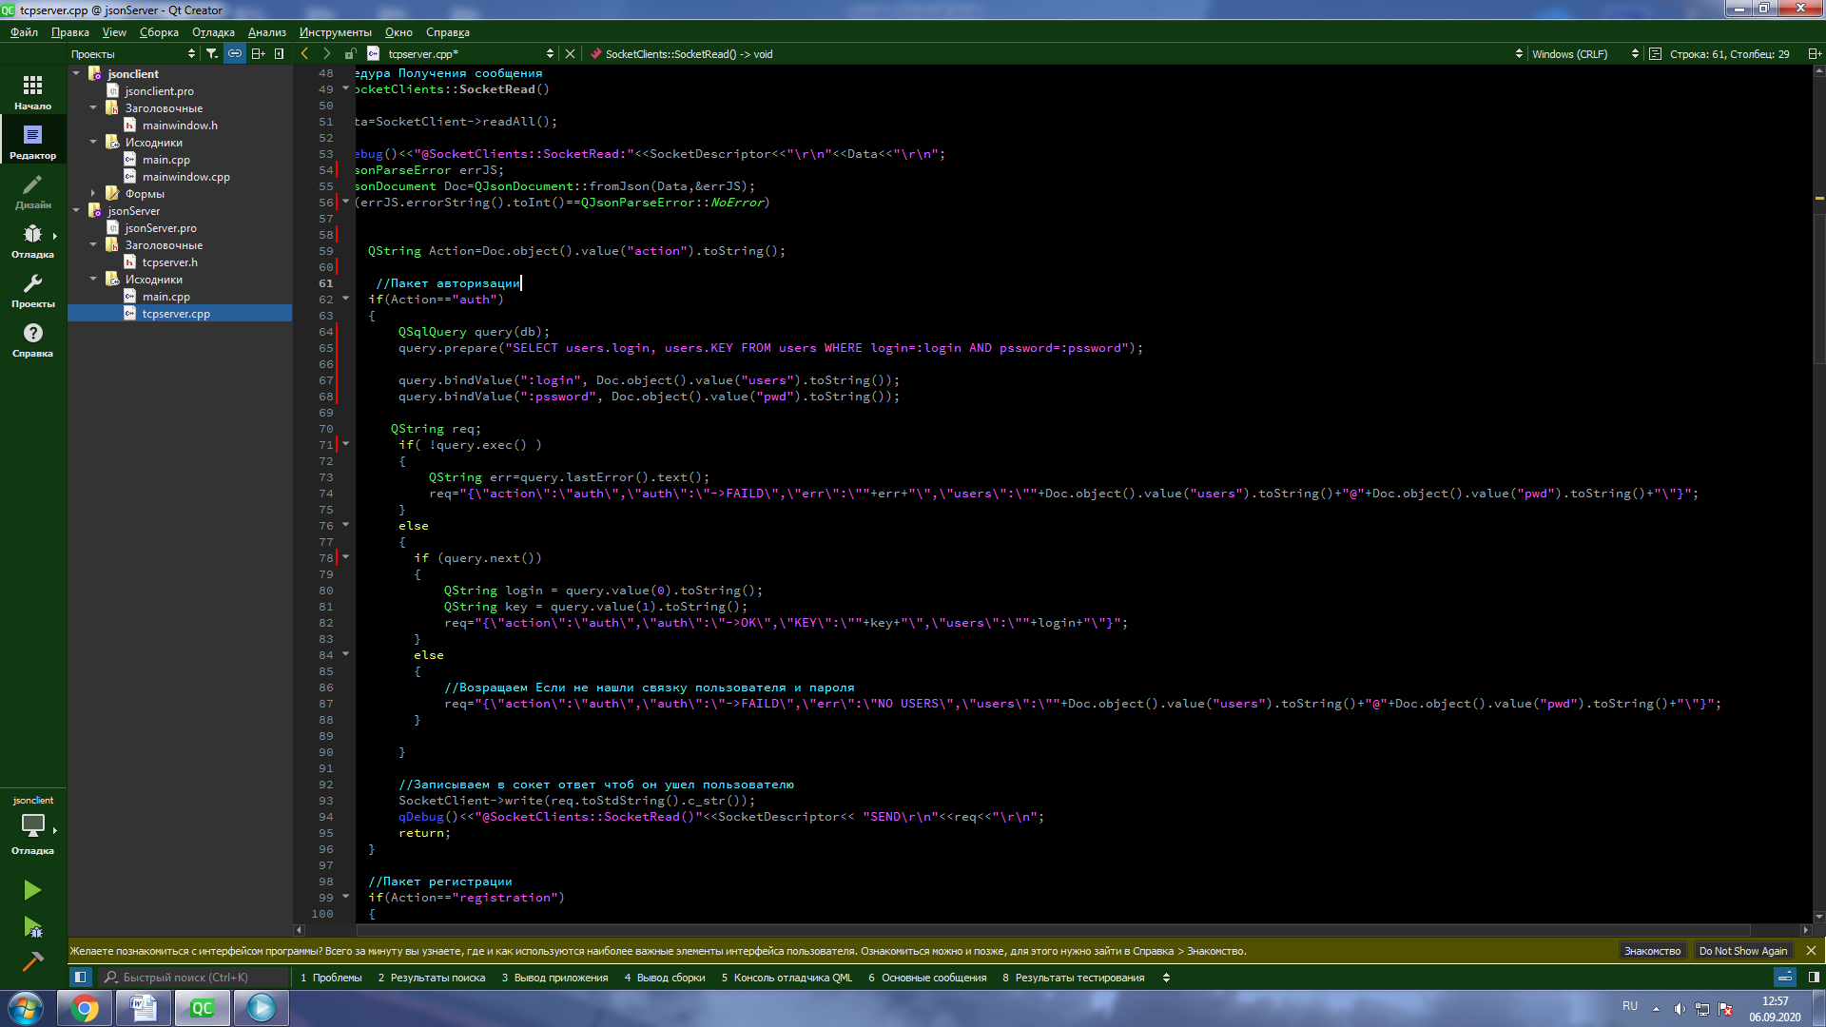

Рисунок 9 - Запрос авторизации

Далее проверяем запрос на ошибку и, если есть такая запись пользователя, возвращаем удачную авторизацию и ключ.



Рисунок 10 - Успешная авторизация

Иначе, если не нашли такого пользователя в базе данных, приходит ошибка на сервер.

В конце пакета авторизации записываем в сокет ответ и отправляем его пользователю.

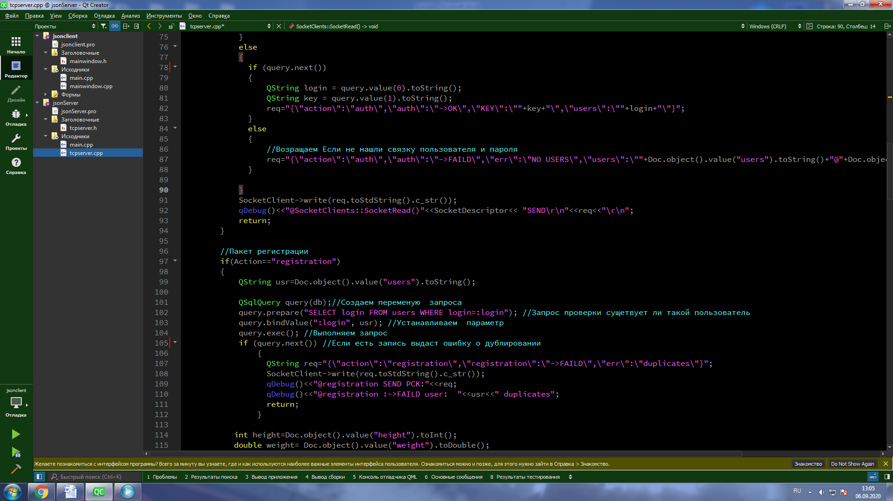

Рисунок 11 - Отправка ответа пользователю

По похожему алгоритму действует и процесс регистрации, однако там происходит другая проверка. Первым делом проверяется, существует ли такой пользователь в базе данных. Если он есть, то приходит ошибка.

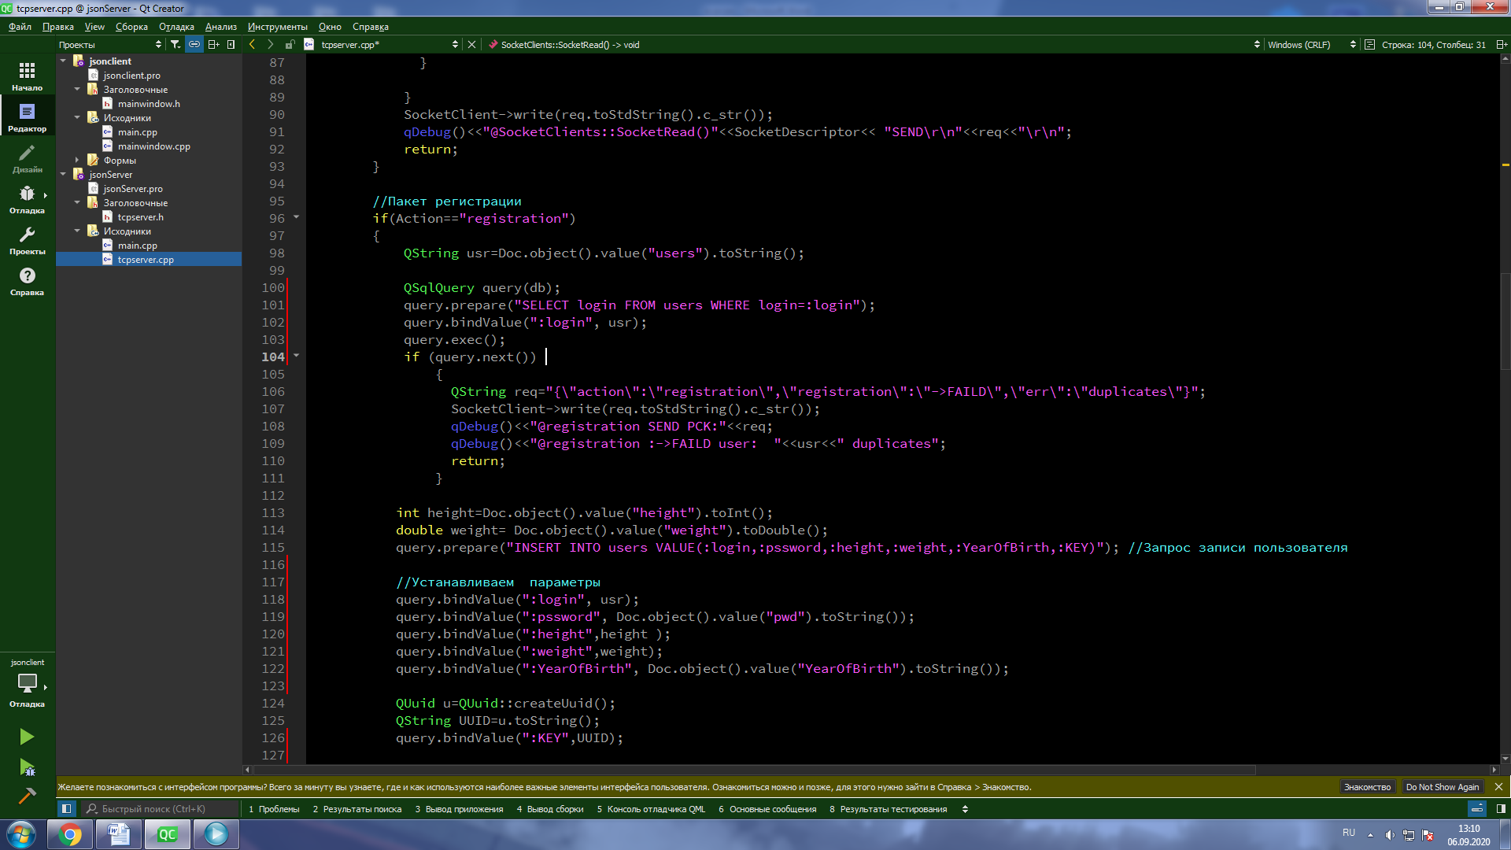

Рисунок 12 - Ошибка при регистрации

Далее устанавливаем параметры пользователя: имя, пароль, рост, вес, возраст.

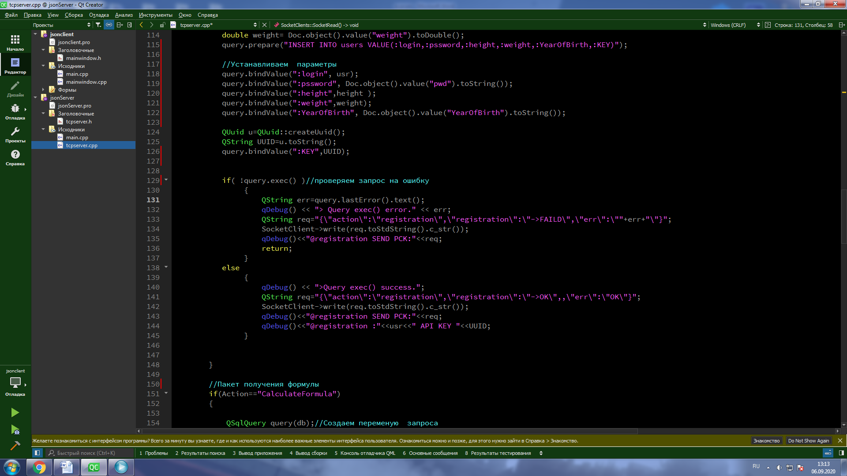

Рисунок 13 - Параметры пользователя

Если процедура регистрации прошла успешно, то пользователю присваивается ключ и он добавляется в базу данных.



Рисунок 14 - Регистрация пользователя

После этих действий в мобильном приложении мы попадаем на страницу, где можем или начать тренироваться, выбрав цель тренировок, или же перейти по кнопке "Профиль" в свой кабинет, где будет ваша информация. Здесь есть кнопка, отвечающая за расчет процента подкожного жира.

После нажатия кнопки на сервере считывается активность и создается переменная запроса в базу данных. Проверяется на наличие данного пользователя в базе данных.

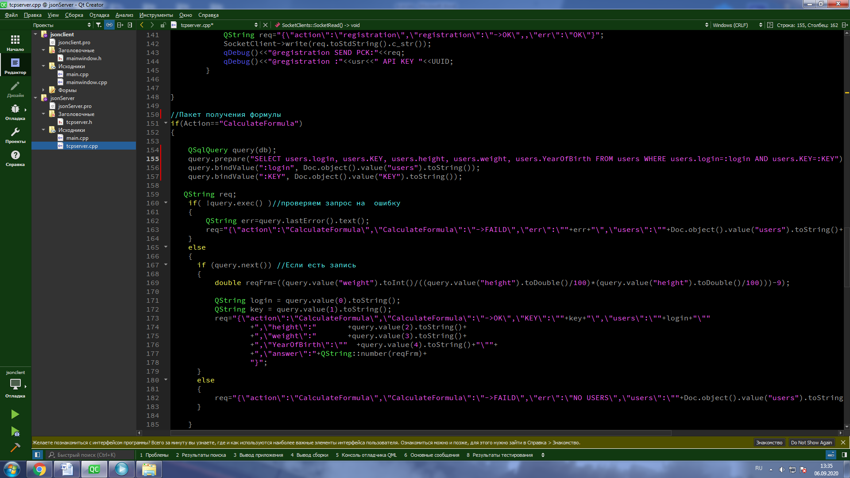

Рисунок 15 - Запрос формулы и проверка пользователя

Далее проверяем запрос на ошибку и, если такой пользователь существует, выполняем расчет формулы процента подкожного жира.

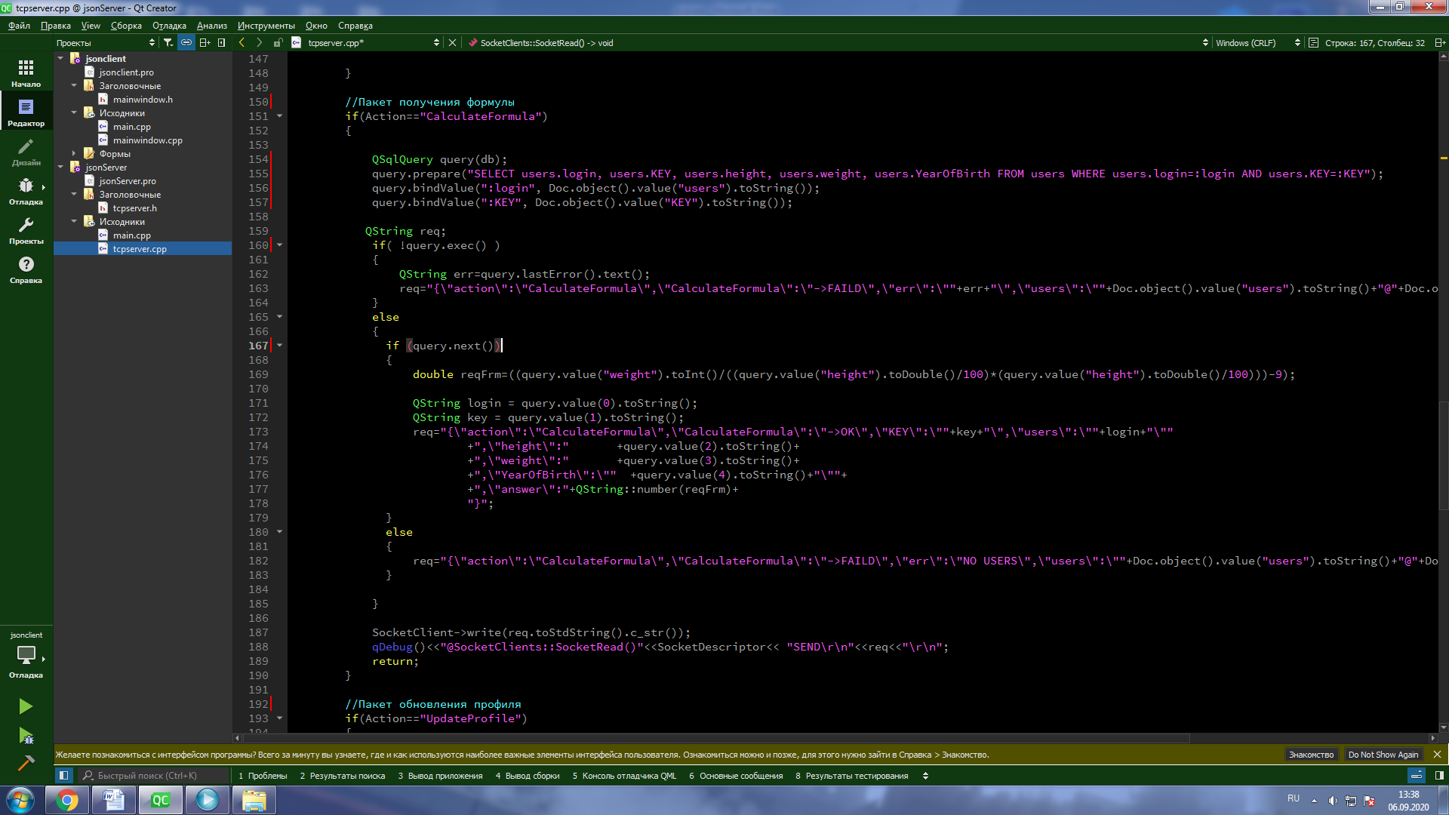

Рисунок 16 - Расчет процента жира

Если такой пользователь не найден, то выдаст ошибку.

После всех этих действий по сокету клиенту отправляется сообщение с соответствующей информацией.

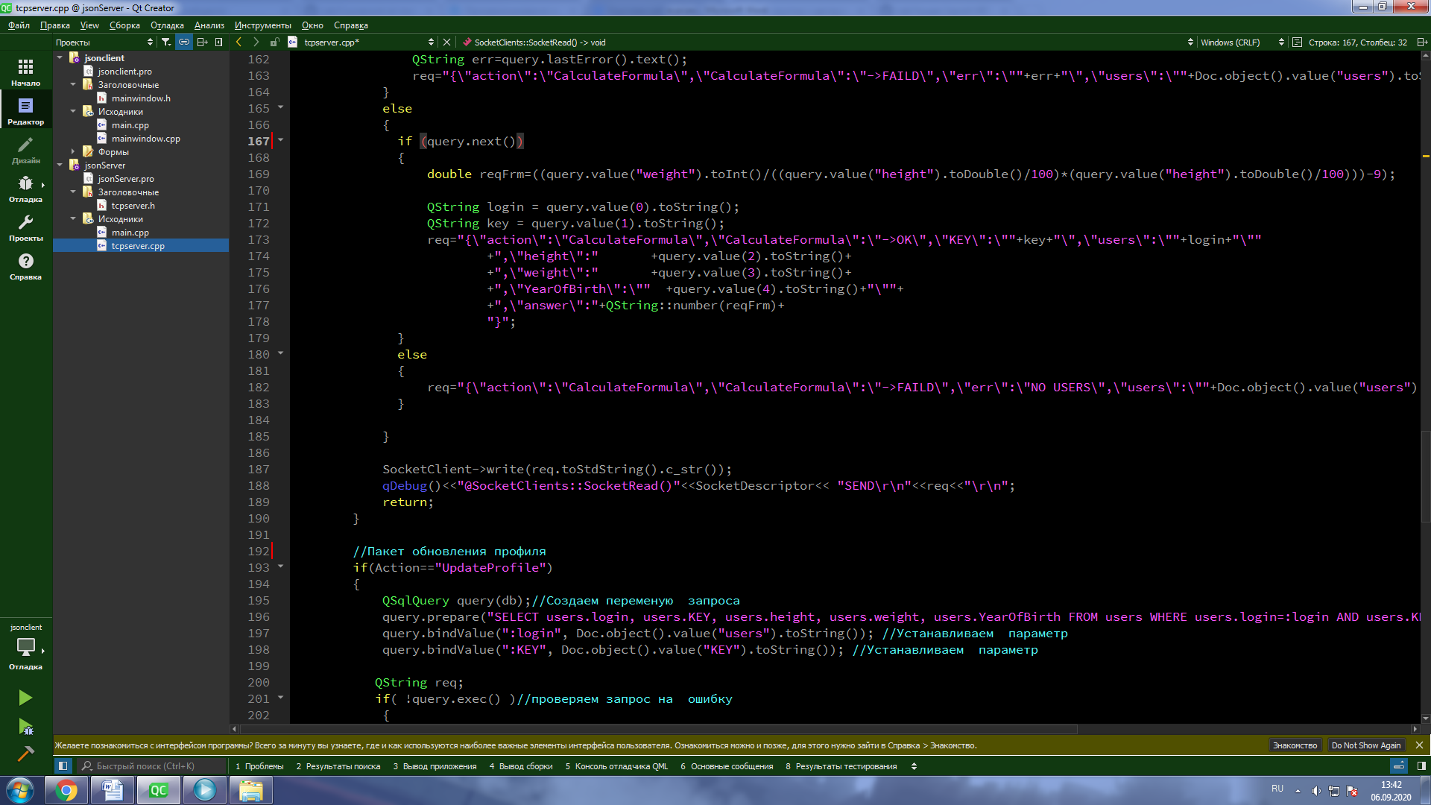

Рисунок 17 - Отправка ответа клиенту

Последней активностью является обновление профиля. Все алгоритмы взаимодействия в клиентом, сервером и базой данных идентичны. Отличается только проверка и вывод ошибок.

Далее человек может выйти из окна с профилем и воспользоваться самим приложением с упражнениями.

Переходы по страницам в мобильном приложении осуществлены на языке Java при нажатии соответствующих кнопок, которым присвоены действия. Например, при выборе тренировок на улице, при выборе группы мышц, которую мы хотим тренировать, приложение перейдет на страницу с соответствующими упражнениями.

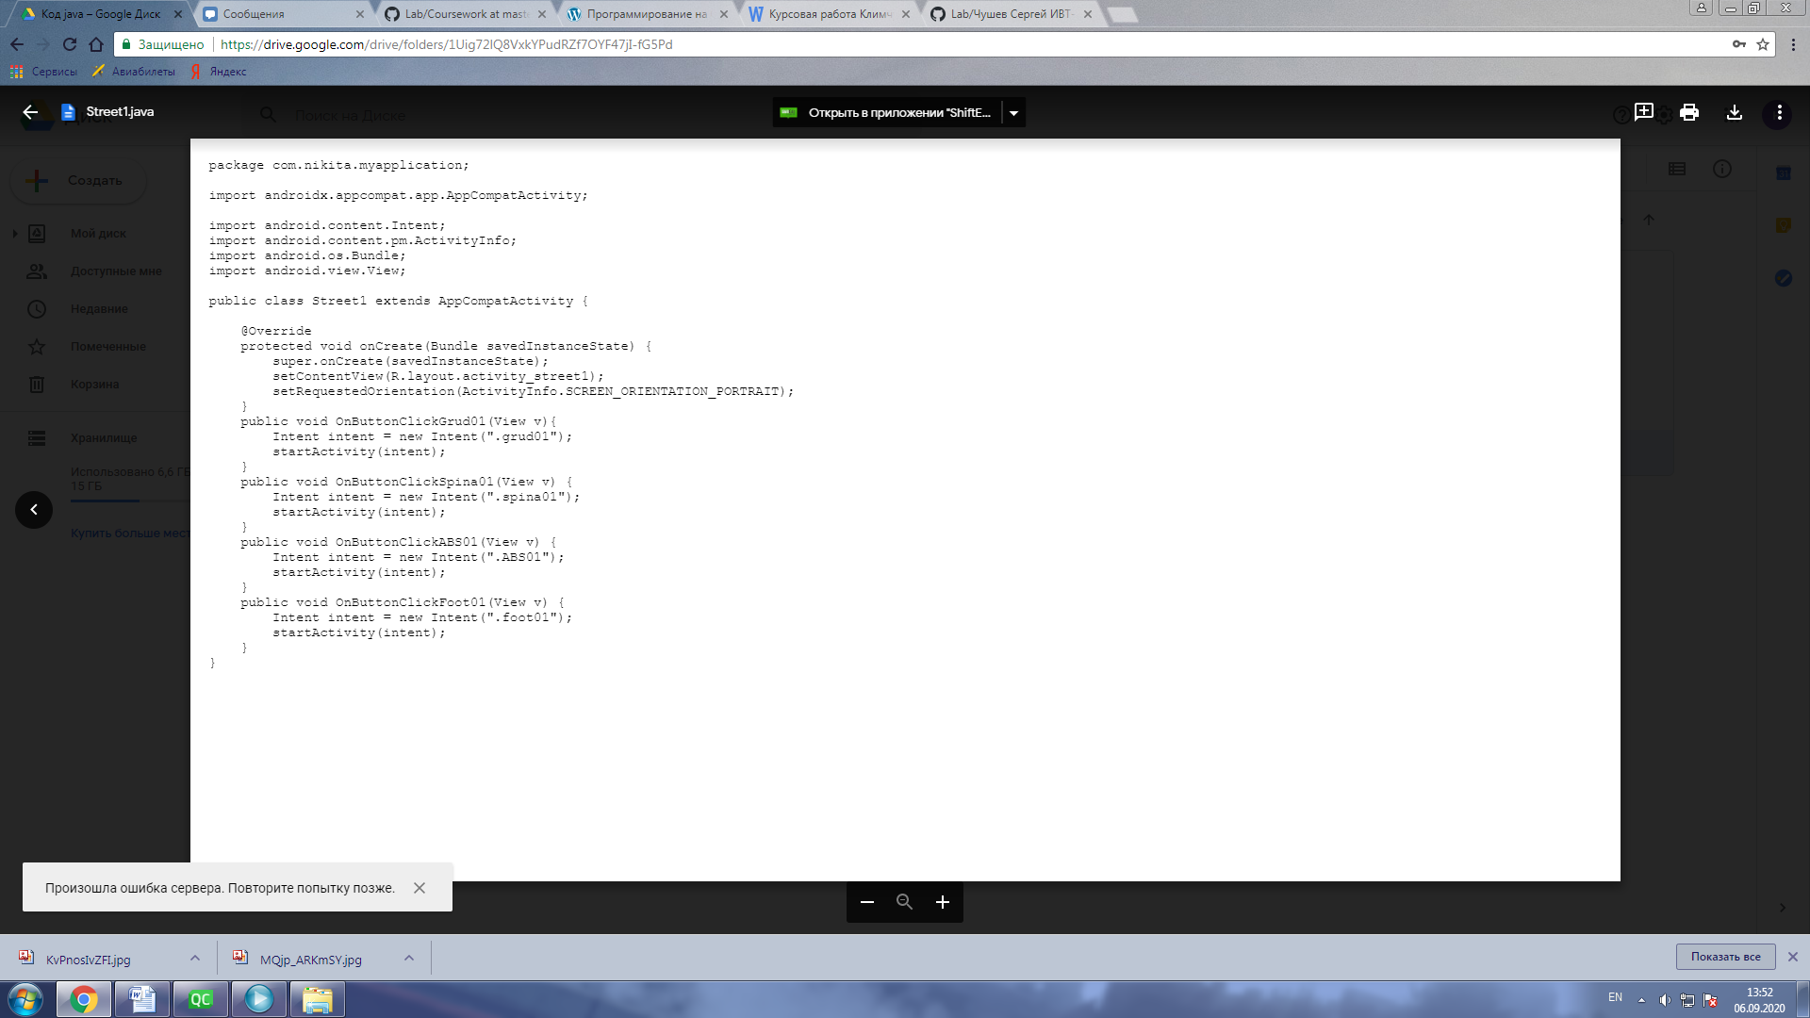

Рисунок 18 - Код для перехода между страницами

Интерфейс данной страницы выглядит таким образом:



Рисунок 19 - Внешний вид страницы

При выходе из данного приложения, а точнее при закрытии его в диспетчере задач происходит отключение сокета в клиенте.

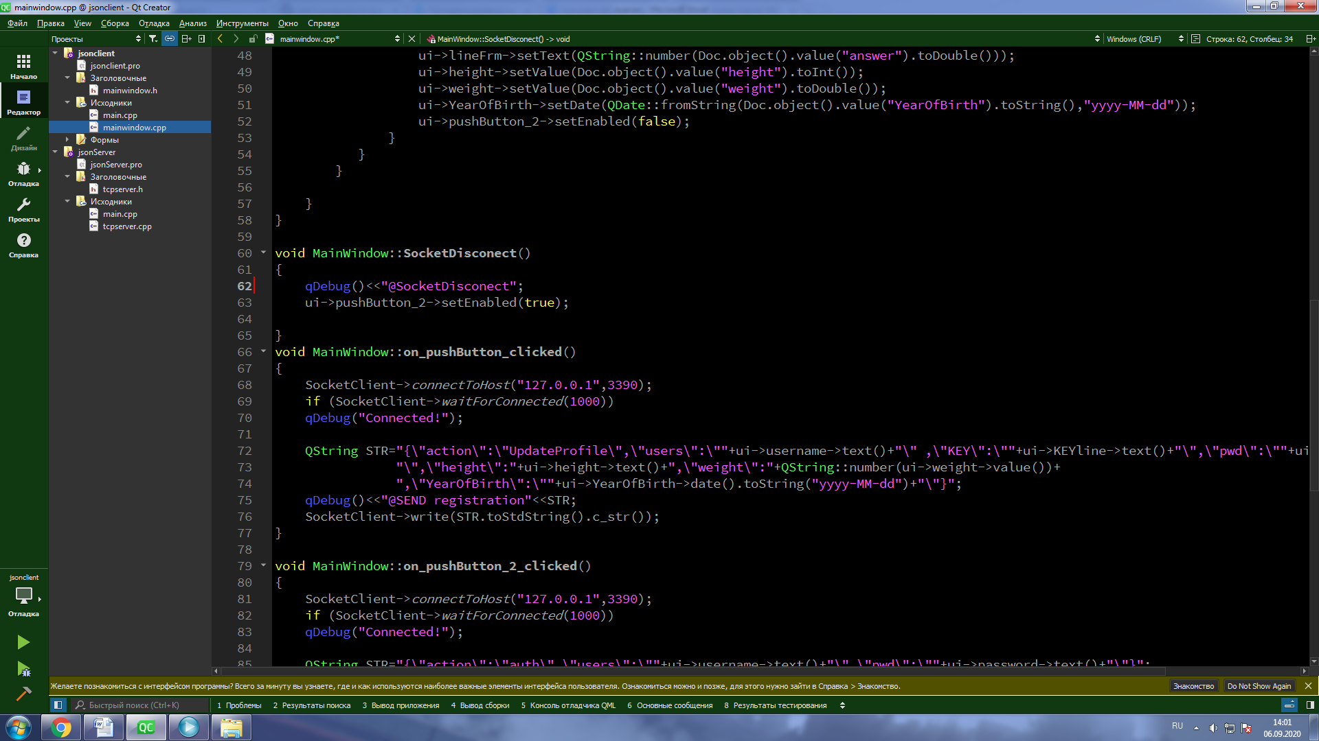

Рисунок 20 - Отключение сокета в клиенте

В этот момент на сервере происходит отключение клиента.

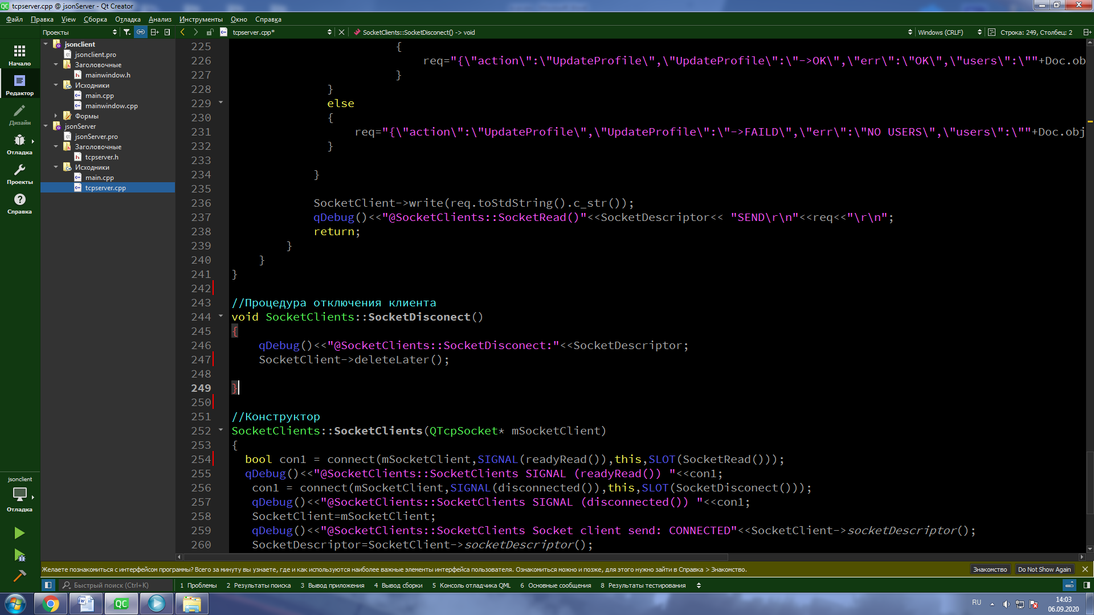

Рисунок 21 - Отключение клиента на сервере

Запущенный в консоли сервер при авторизации пользователя и запросе подсчета формулы отобразил следующее:

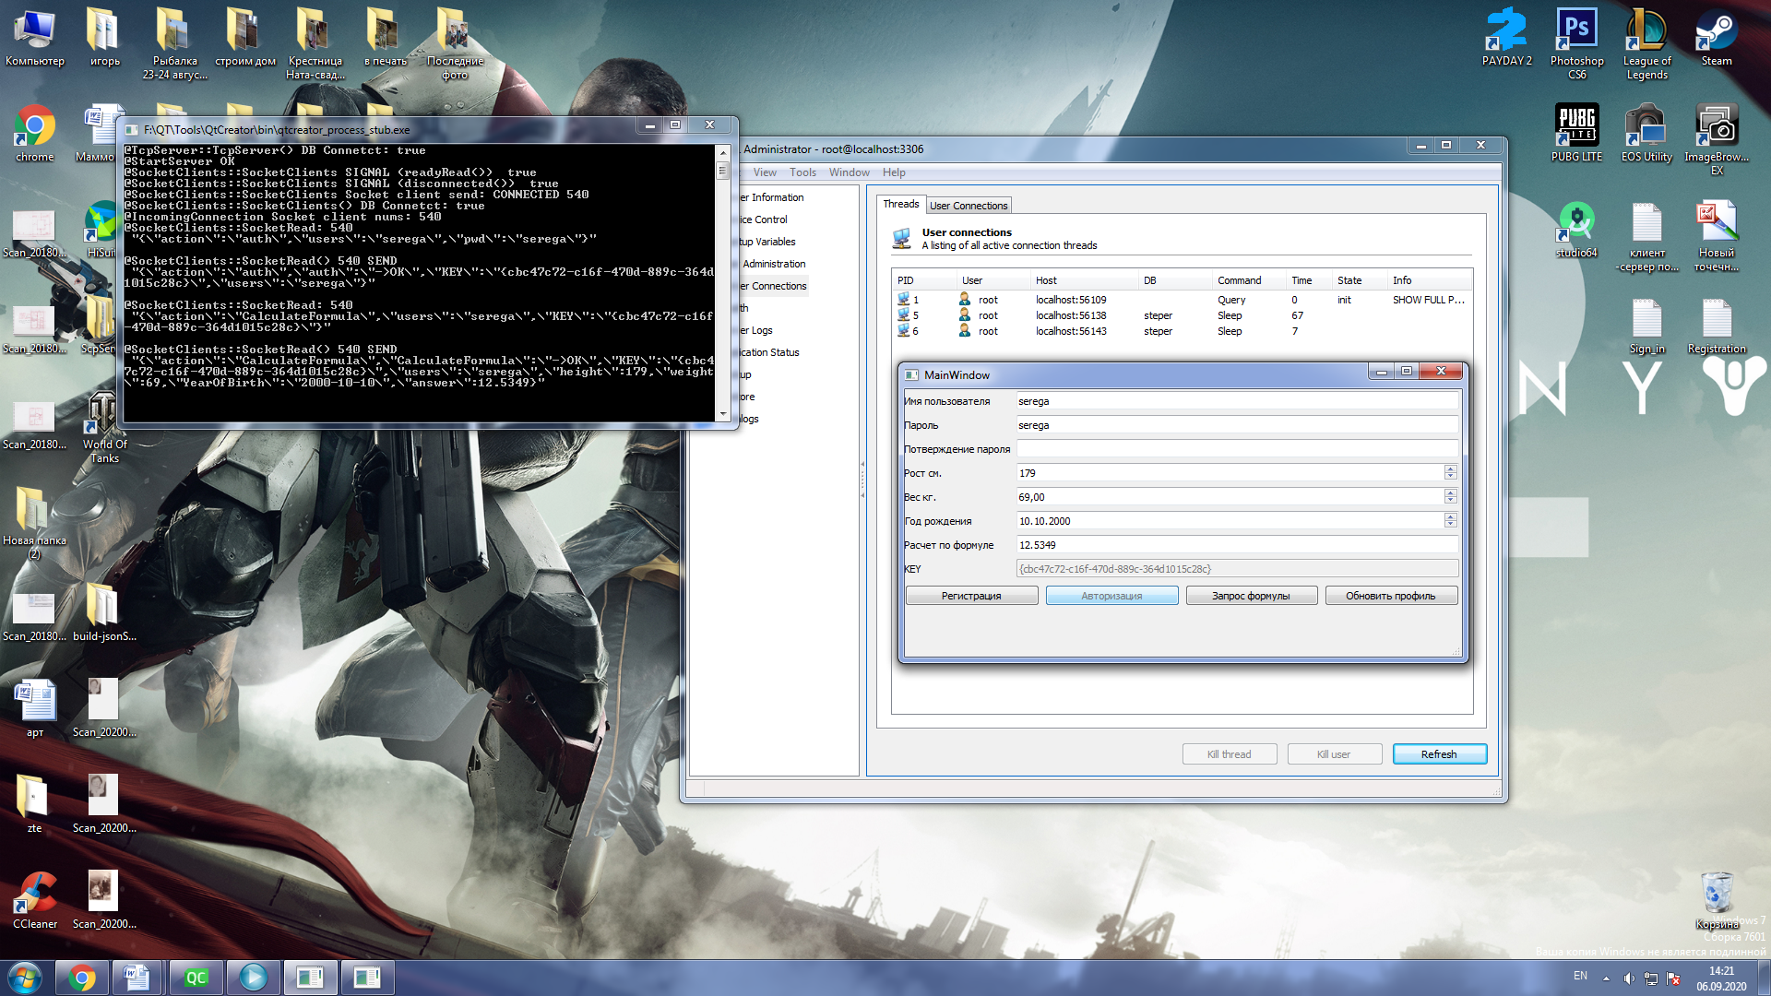

Рисунок 22 - Рабочий сервер с запросами

В этот момент в базе данных отображаются пользователи, подключенные к серверу.

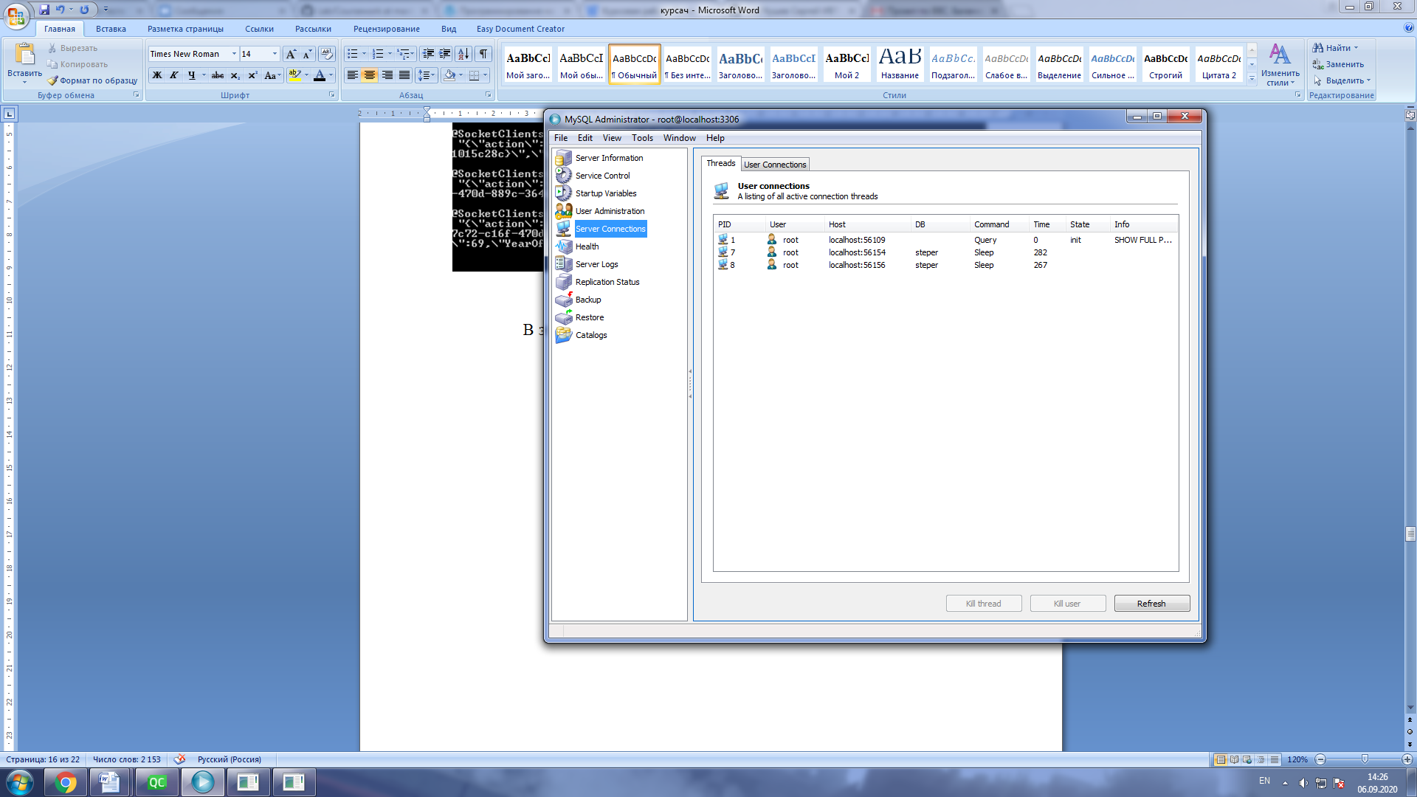

Рисунок 23 - Подключенные пользователи в базе данных

ГЛАВА 3  
ТЕСТИРОВАНИЕ ПРОГРАММЫ

# 3.1 Тестирование исходного кода, интерфейса и юзабилити

Результат белого тестирования проекта «Личный фитнес тренер».

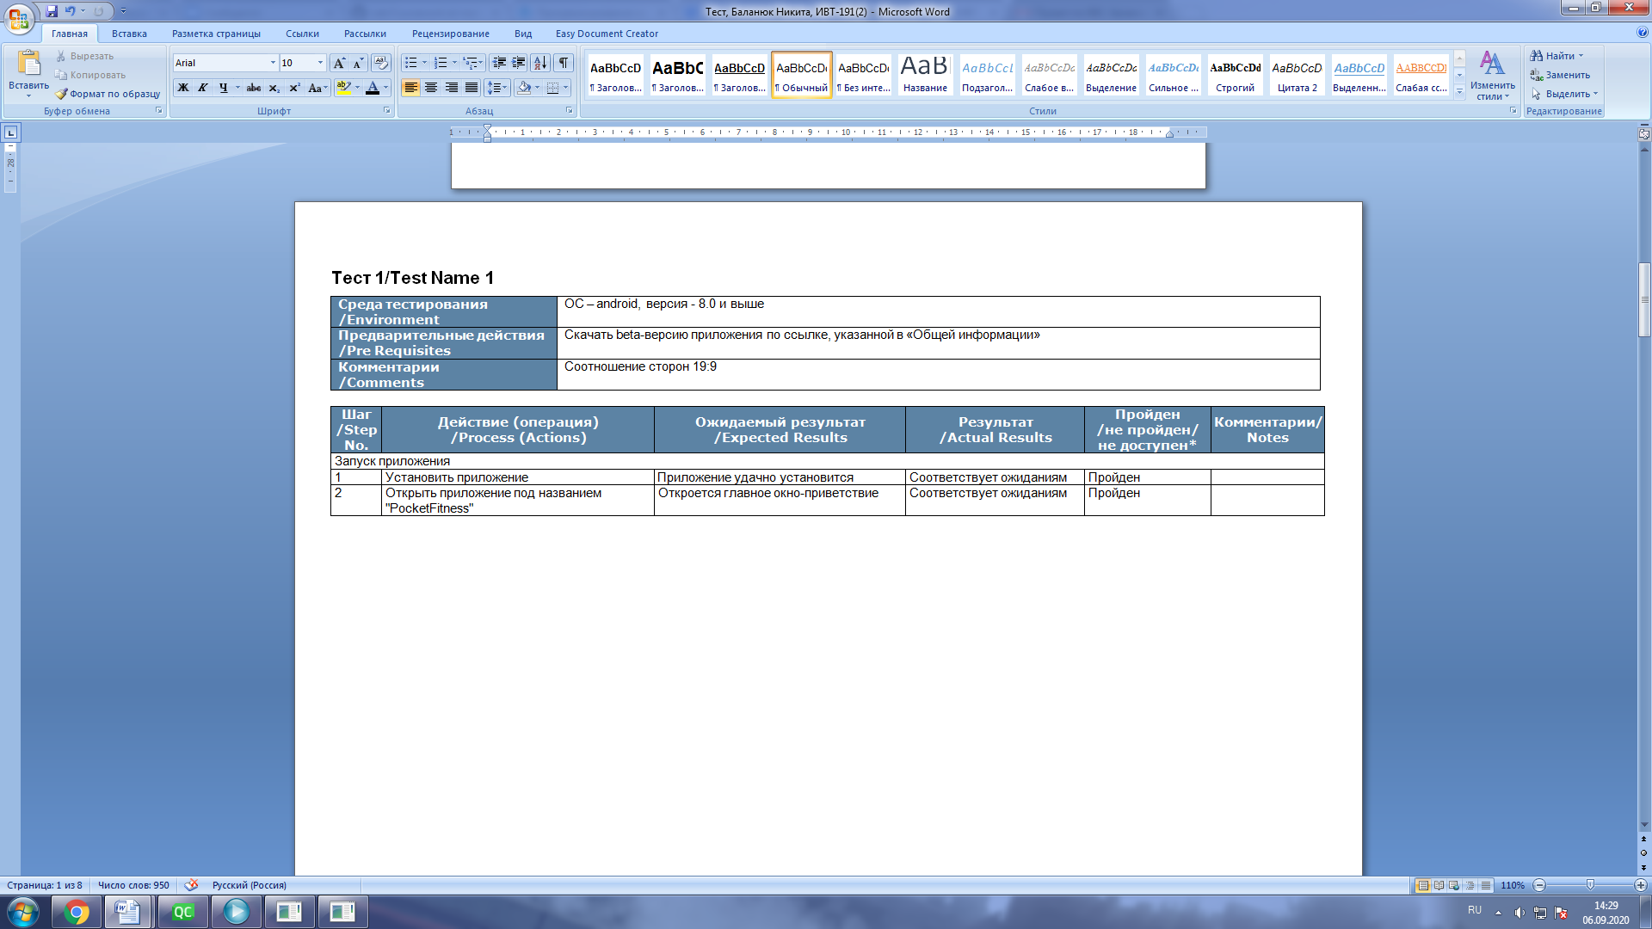

Рисунок 24 - Результаты тестирования №1

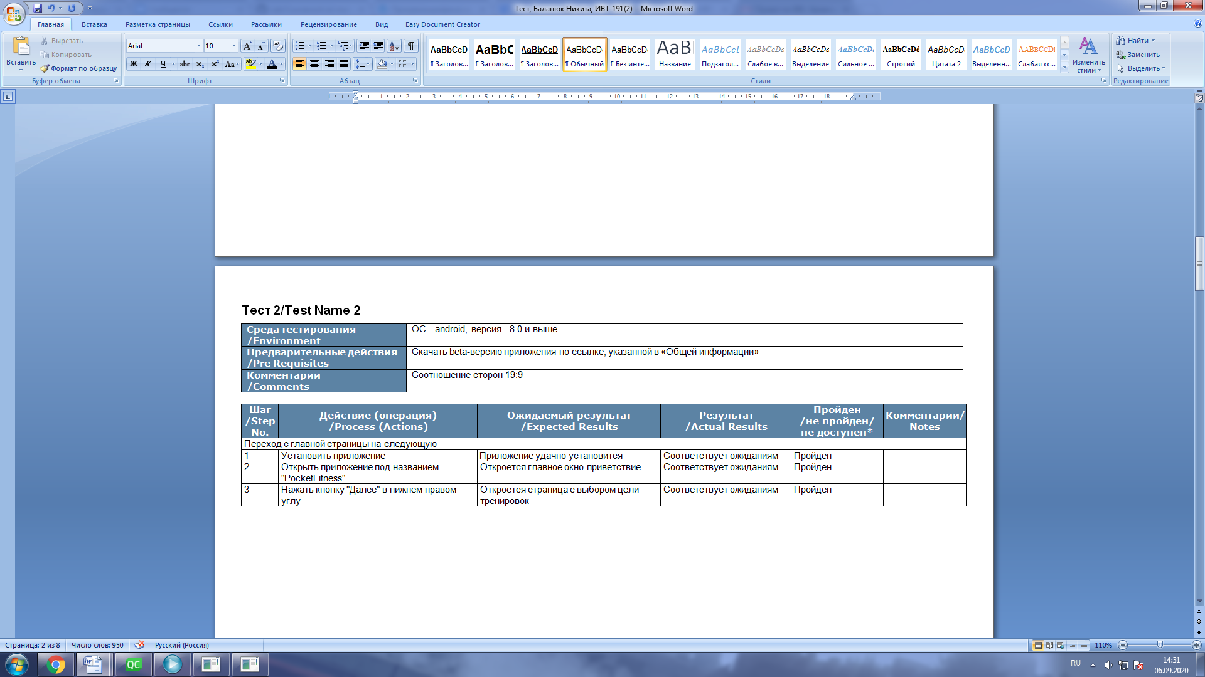

Рисунок 25 - Результаты тестирования №2

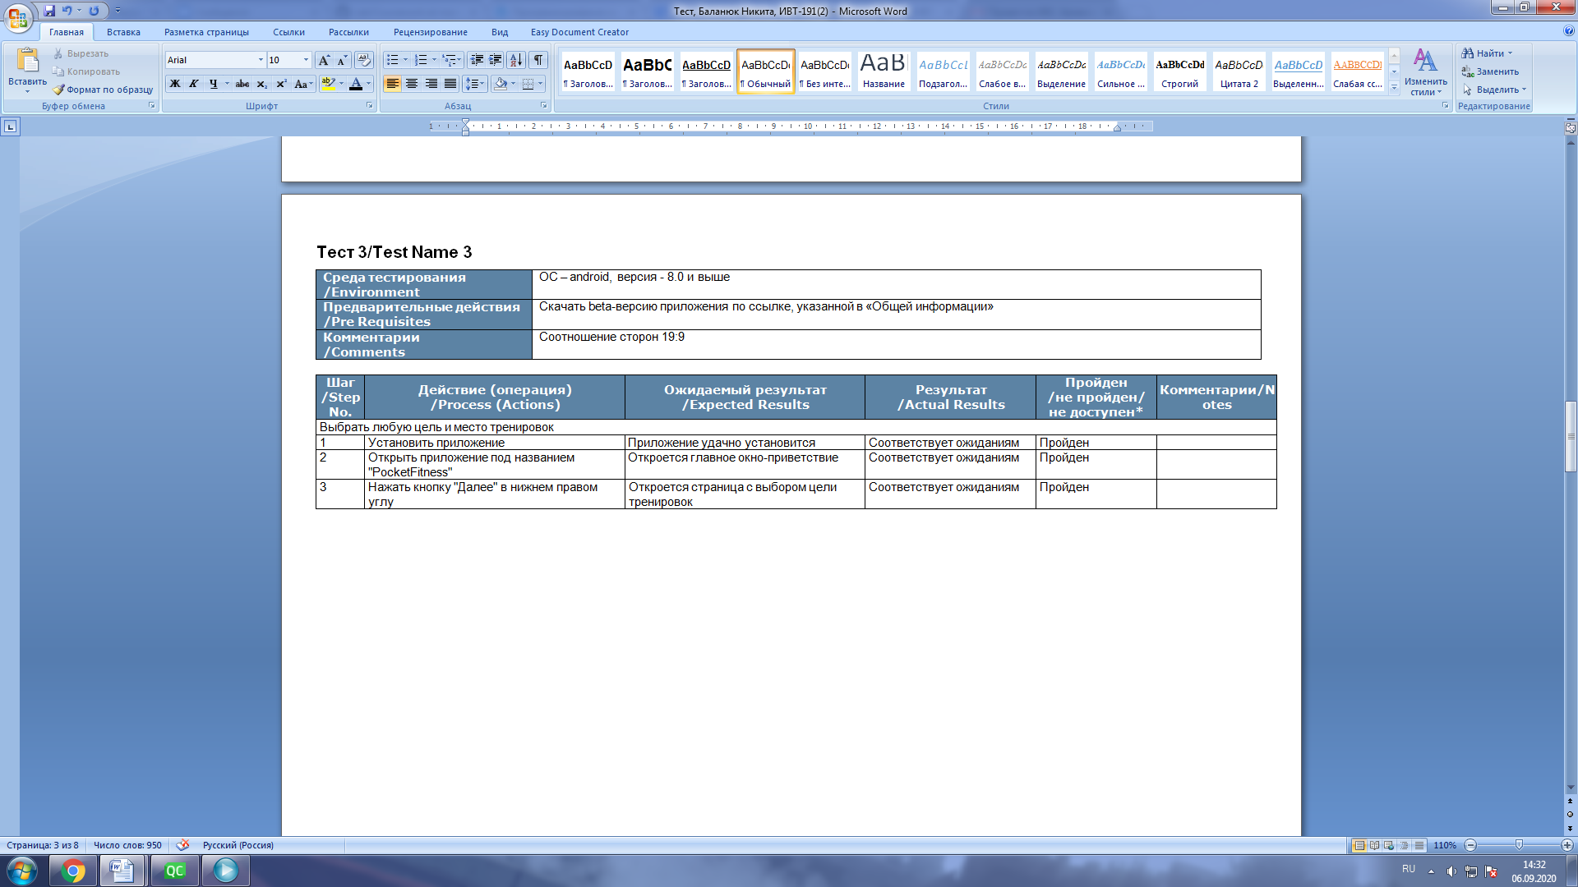

Рисунок 26 - Результаты тестирования №3

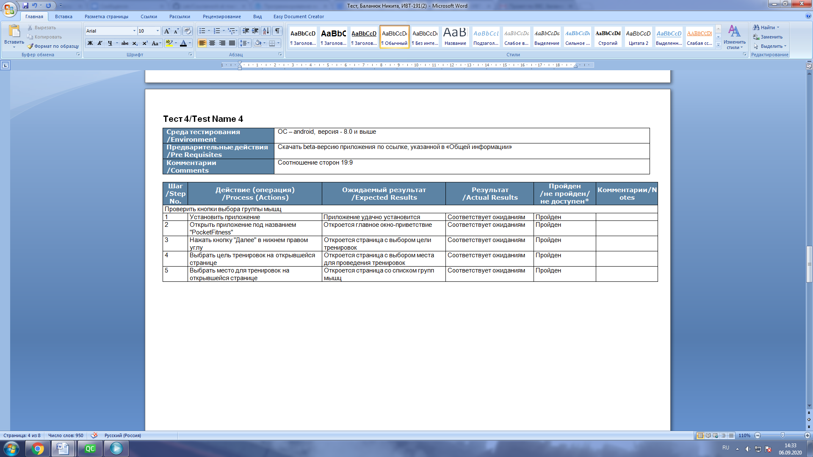

Рисунок 27 - Результаты тестирования №4

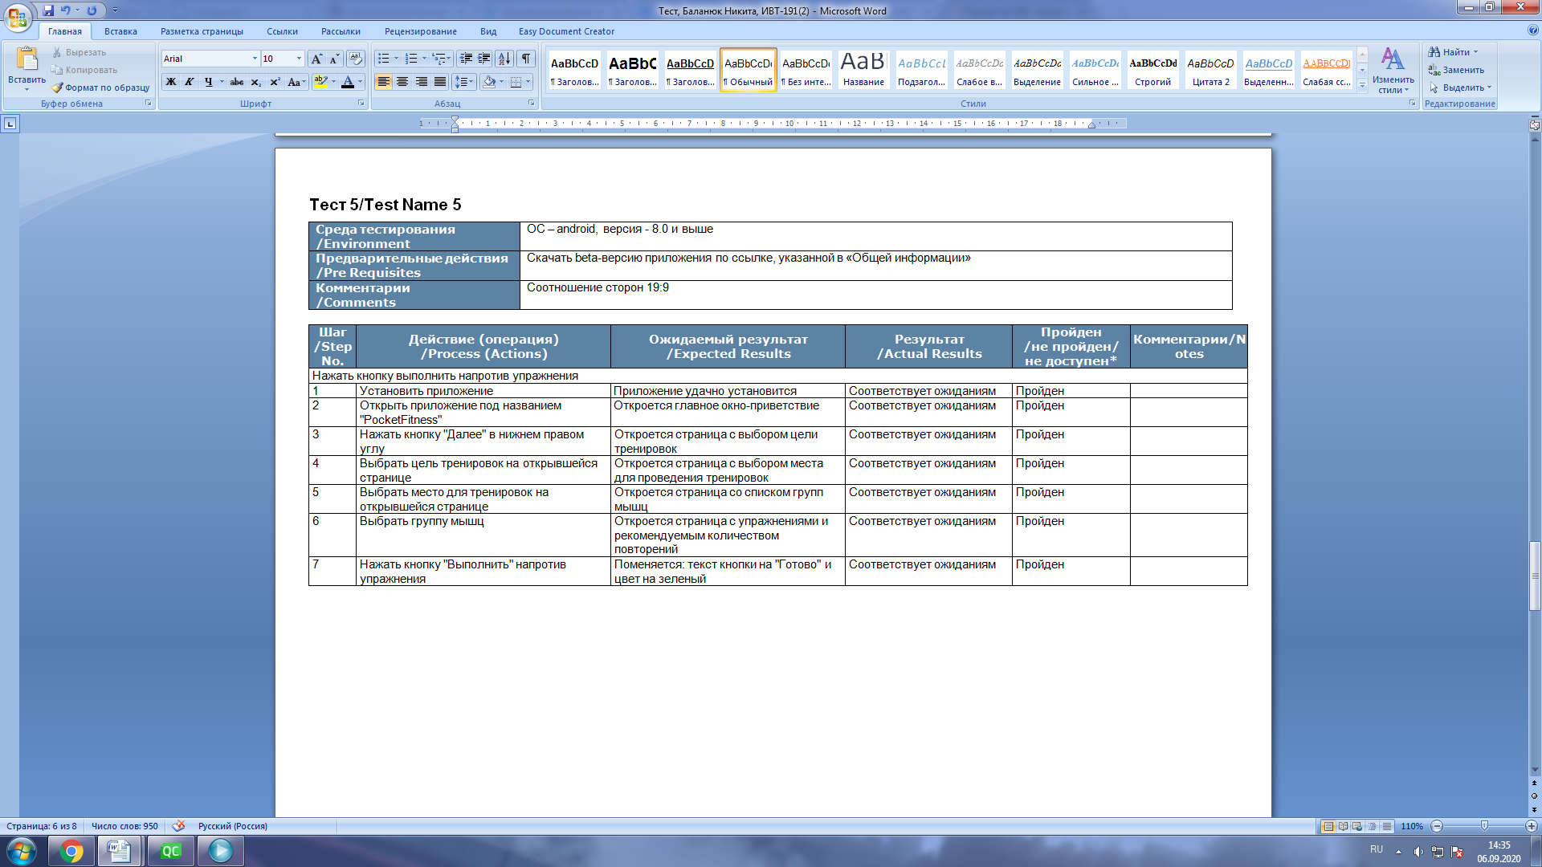

Рисунок 28 - Результаты тестирования №5

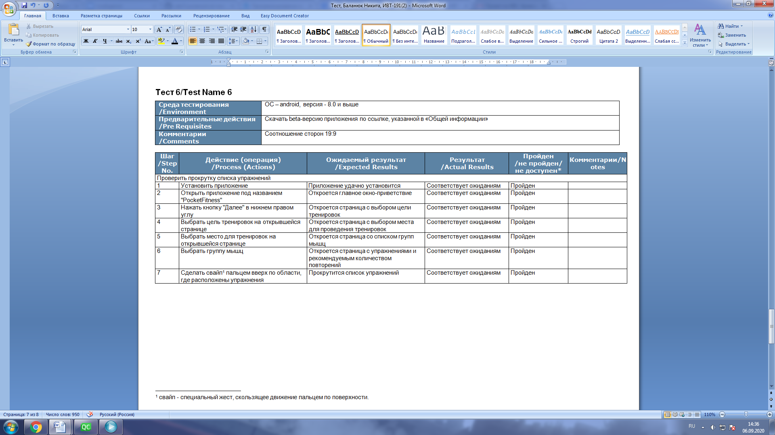

Рисунок 29 - Результаты тестирования №6

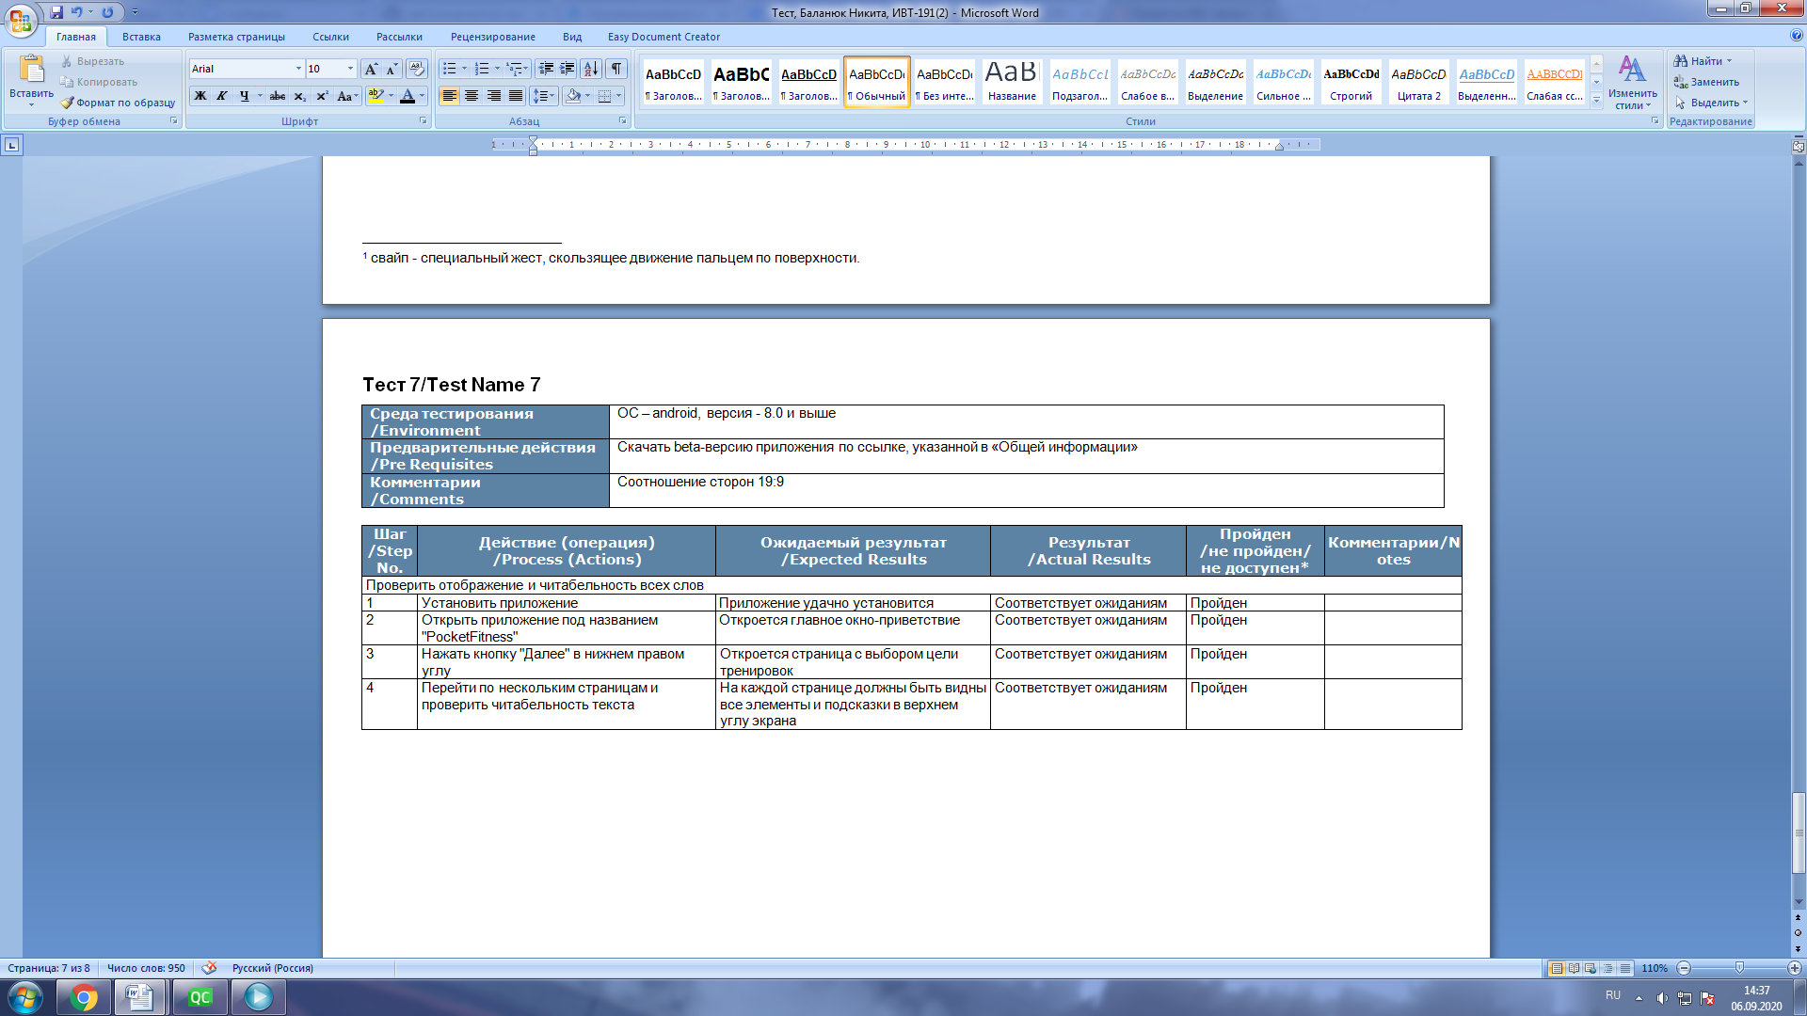

Рисунок 30 - Результаты тестирования №7

**Итог:**

В ходе тестирования был применен метод тест - кейсов, благодаря которым была осуществлена проверка работы фитнес приложения «Личный фитнес тренер». Ошибок во время прохождения тестов не было обнаружено, всё работает корректно и соответствует ожидаемым результатам после выполнения операций.

**Результат черного тестирования:** в проверенной мною программе ошибок не выявлено.

ГЛАВА 4  
ПЕРСПЕКТИВЫ ДАЛЬНЕЙШЕГО РАЗВИТИЯ ПРОЕКТА

# 4.1 Перспективы технического развития

В первую очередь необходимо поработать над функциональностью приложения. Изменить систему переходов между страницами, для большего удобства выбора стиля тренировок. Добавить возможность перехода в профиль с любой страницы, сделав, например, свайп слева, где будет появляться вся информация, которая может быть необходима.

Так же пополнить приложение большим количеством упражнений на ту или иную группу мышц.

Для того, чтоб сделать приложение свежее и интереснее, необходимо добавить визуальную инструкцию по выполнению упражнений. То есть добавить видео, где будет показываться техника выполнения. Так же добавить секундомер, счетчик и звуковые сигналы.

Доработать и улучшить систему подсчета подкожного жира. Так как у людей это всё очень субъективно и зависит от типа телосложения и метаболизма (скорости обмена веществ). Для этого необходимо сделать небольшой тест из банальных но важных вопросов, при помощи которых можно будет реализовать более точный подсчет процента подкожного жира.

# 4.2 Перспективы монетизации

Планируется выпустить данное приложение в магазине PlayMarket для операционной системе Android, и реализовать для операционной системы IOS для дальнейшего запуска программы в AppStore. Для привлечения внимания пользователей и выхода на этап монетизации есть несколько идей. Первая - создание искусственного интеллекта, способного обрабатывать фото людей, а точнее их формы в результаты, которые могут получится при выбранной цели. Так как для людей нет лучшей мотивации, чем визуализация успеха, то данная задумка может привлечь внимание множества людей. Данная функция может быть платной и быть как дополнение к самому приложению. Вторая идея - Подбор упражнений в зависимости от физиологических проблем людей. То есть выбирается не только цель тренировок, но и особенности самого человека. Пример: если у человека очень медленный метаболизм и он об этом сам знает, то в приложении он это указывает. После этого упражнения, повторения в них и интенсивность выполнения меняются так, чтоб цель тренировок пользователя была выполнена даже при его физиологических особенностях.

ЗАКЛЮЧЕНИЕ

В результате выполнения проекта «Личный фитнес тренер» было создано мобильное приложение, которое позволяет в зависимости от целей и возможностей пользователя подбирать подходящие физические упражнения, а так же отслеживать изменения параметров тела и процента подкожного жира. В ходе выполнения курсовой работы были изучены следующие язык программирования: Java, с помощью которого была реализована клиентская часть проекта; С++, на котором была написана вся серверная часть и осуществлялась связь с клиентом и базой данных; MySQL, благодаря которому информация о пользователях сохраняется и может быть повторно использована. В ходе выполнения проекта был получен опыт работы с клиент-серверной архитектурой и различными средами разработки.

ЛИТЕРАТУРА

1. Бобровский, С. П. Самоучитель программирования на языке C++/ С. П. Бобровский. - КУДИЦ-Пресс, 2013 – 238 с.
2. Либерти, Д. Д.Освой самостоятельно C++ за 21 день/ Символ-Плюс, 2010
3. Саммерфилд М. «Qt. Профессиональное программирование. Разработка кроссплатформенных приложений на С++», Символ-Плюс, 2011
4. Ашарина, И.В. Основы программирования на языках С и С++: Курс лекций для высших учебных заведений / И.В. Ашарина. — М.: Гор. линия- Телеком, 2018. — 208 c.
5. Оформление выпускной квалификационной работы на соискание квалификационного уровня «Магистр» («Бакалавр»): методические рекомендации. / сост. Бержанский В.Н., Дзедолик И.В., Полулях С.Н. – Симферополь: КФУ им. В.И.Вернадского, 2017. – 31 с.
6. Сьерра Кэти, Бэйтс Берт «Изучаем Java», Сьерра Кэти, Бэйтс Берт - Эксмо, 2012. - 720 с.
7. Самоучитель по Java с нуля <https://vertex-academy.com/tutorials/ru/samouchitel-po-java-s-nulya/>
8. Основы работы с MySQL Workbench: быстрый старт, управление схемой данных <http://mithrandir.ru/professional/soft-and-hardware/mysql-workbench-basics.html>